Татарстанлылар Пенсия тупланмаларын башка фондка күчерү турындагы карарларын декабрь ахырына кадәр үзгәртә алалар

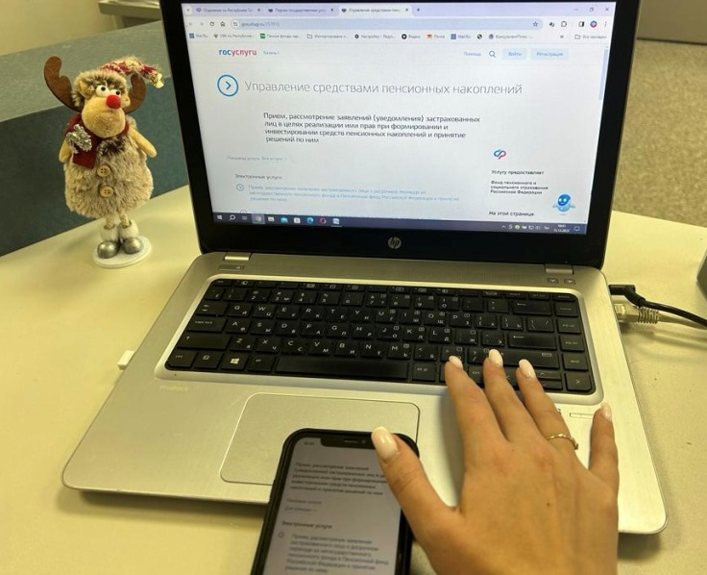

Быел пенсия тупламаларын башка фондка күчерү турында гариза биргән татарстанлылар декабрь ахырына кадәр фикерләрен үзгәртә һәм әлеге карарларыннан баш тарта алалар.
Моның өчен Россия Социаль мондына(СФР) иминиятләштерүчене алмаштырудан баш тарту турында хәбәрнамә тапшырырга кирәк. Документ фондның клиент хезмәтләрендә һәм дәүләт хезмәтләре порталында кабул ителә.
Хәбәрнамә пенсия тупланмаларын Россия Социаль фондыннан дәүләтнеке булмаган пенсия фондына, бер дәүләтнеке булмаган фондтан икенче дәүләтнеке булмаган фондка яисә дәүләтнеке булмаган фондтан социаль фондка күчерүне гамәлдән чыгарырга мөмкинлек бирә.
Пенсия тупланмалары белән кем идарә итүен һәм фондны алыштыру турында гариза бирелгәнме икәнен Дәүләт хезмәтләре порталындагы шәхси кабинетта яки Социаль фондның клиентлар белән эшләү офисларында белергә мөмкин.
Тупланмаларны Фондлар арасында күчерү турында гаризаларны кабул итү 2 декабрьдә тәмамланды. Якынча мәгълүматларга караганда, быелның 11 аенда татарстанлылардан 6 меңнән артык гариза кабул ителгән.
Социаль фонд пенсия тупланмаларын вакытыннан алда күчерергә карар кылган барлык татарстанлыларны инвестиция керемен югалту куркынычы барлыгы турында кисәтте. Тупланмалар бер фондта 5 елдан кимрәк сакланган һәм шул вакыт узганчы башка фондка күчерелгән очракта закон нигезендә инвестиция керемнәре тотып калына.

